התאימו את התכונה המתאימה שבקו המקוקו , אל הפסוק מן המגילה, אשר מלמדים אותנו על מרדכי היהודי.

גזרו והדביקו במחברת חגים.

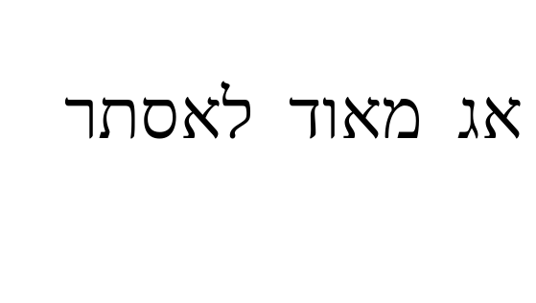

מסור ואחראי

עקשן באמונתו

" ומרדכי לא
יכרע ולא
ישתחווה"…
" ובכל יום ויום מרדכי מתהלך לפני חצר בית
הנשים לדעת את
שלום אסתר ומה
יעשה בה"..

" ויהי אומן את
הדסה היא בת דודו
כי אין לה אב ואם"..

